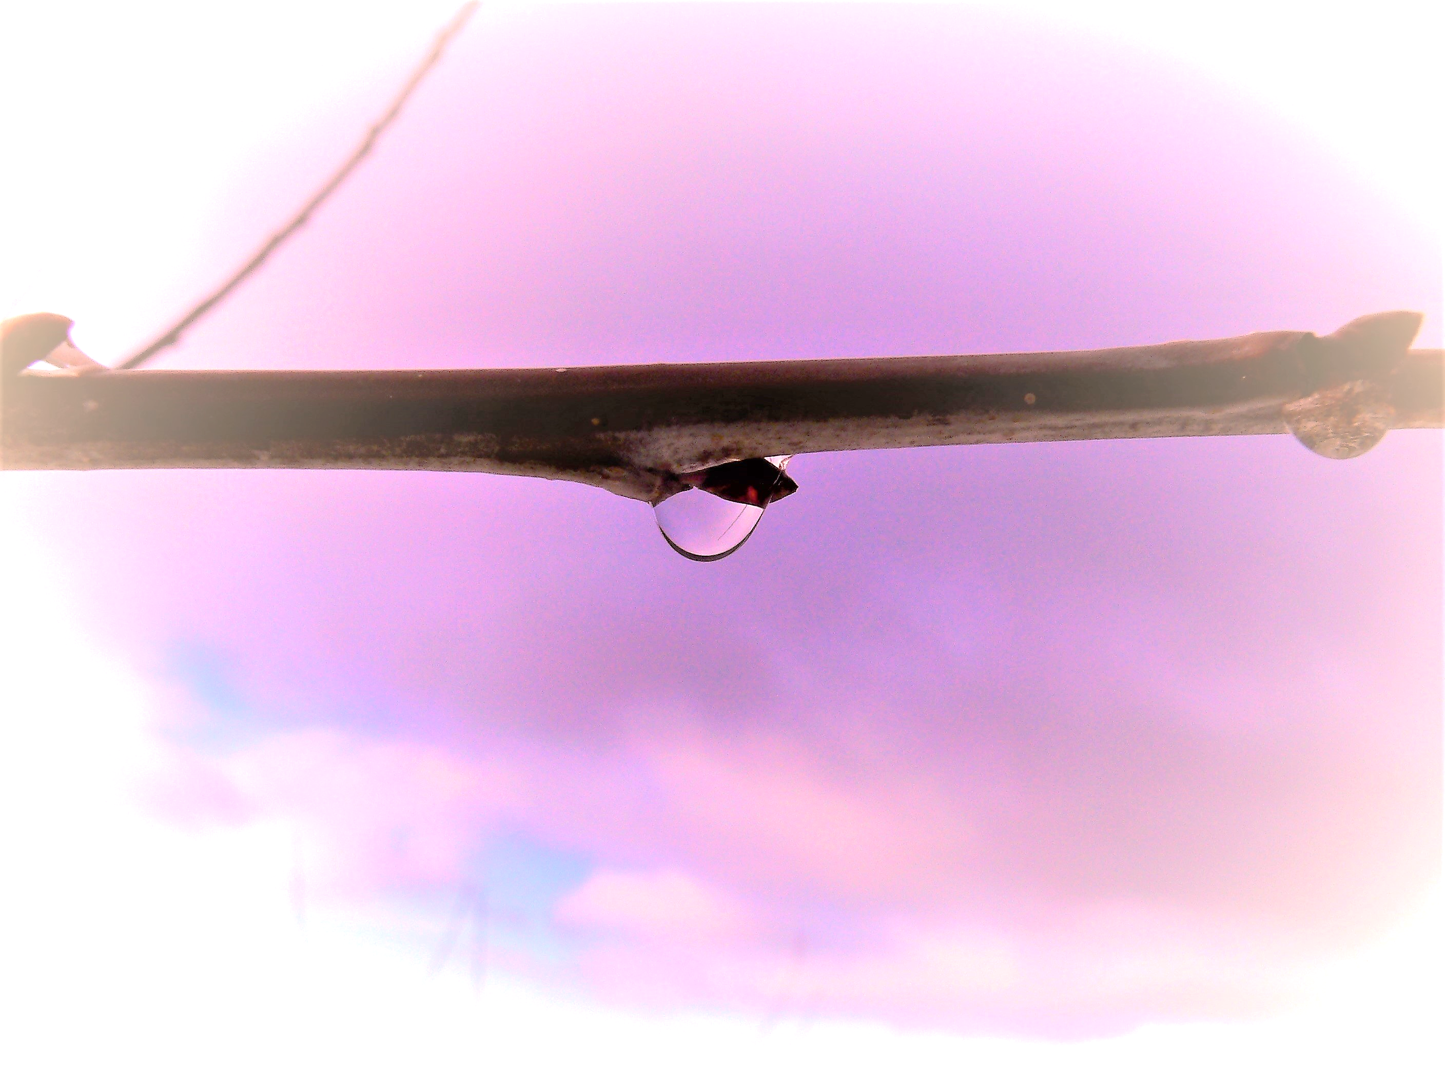

CLASES DE YOGA
CONCIENCIA CORPORAL Y RESPIRACIÓN
BARRADO

EMPEZAMOS EN OCTUBRE

PREGÚNTATE SI LO QUE ESTÁS HACIENDO HOY,
TE ACERCA AL LUGAR DONDE QUIERES ESTAR MAÑANA
SI NO LO CONOCES Y TE APETECE CONOCERLO
PUEDES ASISTIR A UNA CLASE GRATIS
EsINSCRIBIRSE EN EL AYUNTAMIENTO
O POR WHATSAPP 636807044

